 |  |  | 보 도 자 료 |  |  |  | 
 |  |  |  |  | 사진 있음 □ 사진 없음
보도 일시 | 배포 후 즉시 | 배포 일자 |  | 2025.12.2.(화)
담당 부서 | 전략기획부 | 책임자 |  | - |  | 02-760-9714 |  | -
담당 부서 | 전략기획부 | 담당자 |  | - |  | 02-760-9760 |  | -
배송완료, 모두의 예술이 도착합니다.
이음아트로드2025 전국5개 지역 순회 개최
- 찾아가는 장애예술, 전국 5개 도시 순회
- 서울, 제주서 제도 설명회‧장애인식 개선교육, 공공기관 참여 확대
한국장애인문화예술원(이사장 방귀희, 이하 장문원) 은 장애예술의 현장 접근성을 높이고 지역 기반 문화예술 기관과의 협업을 강화하기 위해 「이음아트로드2025-배송완료! 모두의 예술이 도착했습니다」를 11월 29일부터 전국 5개 지역에서 순차적으로 개최하고 있다.
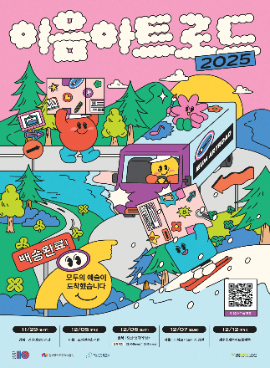
▲ 사진1. 이음아트로드2025 포스터 ⓒ 한국장애인문화예술원 제공
이음아트로드2025는 ‘예술배달’이라는 친근한 콘셉트를 기반으로 장애예술인의 창작물·공연·예술시장 제도 안내를 한 자리에서 만날 수 있는 이동형 예술 플랫폼이다.

올해 행사는 ▲경주 ▲청주 ▲세종 ▲서울 ▲제주 총 5개 지역을 순회하며 이동성을 높인 모듈형 이동 전시, 클래식 버스킹, 기관 대상 설명회 및 장애예술인 제도 컨설팅 등 지역 특성에 맞춘 다양한 프로그램으로 운영된다.
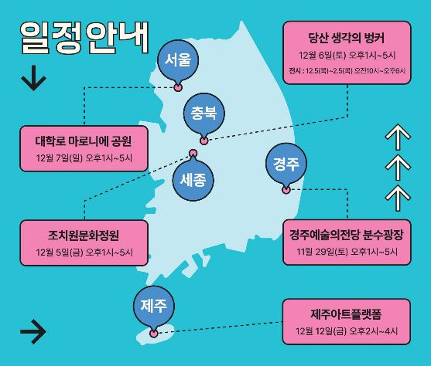
▲ 사진2. 이음아트로드2025 순회일정 ⓒ한국장애인문화예술원 제공

■ 장애예술 접근성을 높이는 ‘이동형 모듈 전시’
이번 행사는 기존 트럭 전시 방식에서 한 단계 발전한 배리어프리 안전성을 강화한 ‘모듈형 전시’로 구성되며, 환경·지형적 제약이 있는 지역에서도 누구나 쉽게 접근할 수 있도록 설계됐다.
전시에서는 장애예술인의 다양한 창작물을 만나볼 수 있으며 예술 버스킹, 현장컨설팅, 체험프로그램 등이 함께 진행되어 시민들이 보다 자연스럽게 장애예술을 경험할 수 있도록 한다.
■ 서울·제주에서는 ‘제도 설명회 및 장애인식개선 교육’ 개최
장애예술인 창작물의 사회적 확산을 위해 서울과 제주에서는 공공기관을 대상으로 장애예술인 예술시장 지원제도(우선구매·의무공연전시제도) 설명회를 운영한다.
설명회에서는 제도 이해, 구매 프로세스, 공공기관의 실적 확보 방법 등 현장 적용 중심의 내용이 제공되며, 기관별 질의응답과 상담이 함께 진행된다.

특히 서울 지역에서는 이에 더해 기관 대상 장애인식개선 교육이 운영된다. 본 교육은 장애 감수성 이해, 현장에서 실천 가능한 배리어프리 접근법, 문화예술기관의 역할 등을 중심으로 구성되어 실무 담당자의 이해도를 높이는 데 목적이 있다.

■ 장문원 “장애예술을 더 가까운 일상 속으로 배달하겠다”
장문원은 “이음아트로드2025는 장애예술이 특정 공간에 머무르지 않고, 지역 시민과 공공기관이 있는 현장으로 직접 찾아가는 이동형 플랫폼”이라며 “지역 문화재단과의 협력을 기반으로 예술을 사람들의 삶 속에 더욱 가까이 전달하겠다”고 밝혔다.

■ 행사 일정 및 참여 안내
- 행사 기간 : 2025년 11월 29일 ~ 12월 12일
- 운영 지역 : 경주·청주·세종·서울·제주 (5개 지역)
- 자세한 정보 : https://artplatform.ieum.or.kr

 | 이 자료는 상업적·비상업적으로 이용이 가능하며, 변형 등 2차적 저작물 작성이 가능합니다. 단, 반드시 (재)한국장애인문화예술원 제공이라는 출처를 표시해주시기 바랍니다.

